NAMA : LAURA VEGAWANI PASARIBU

NIM : 11422009

KELAS : 42 TRPL 1

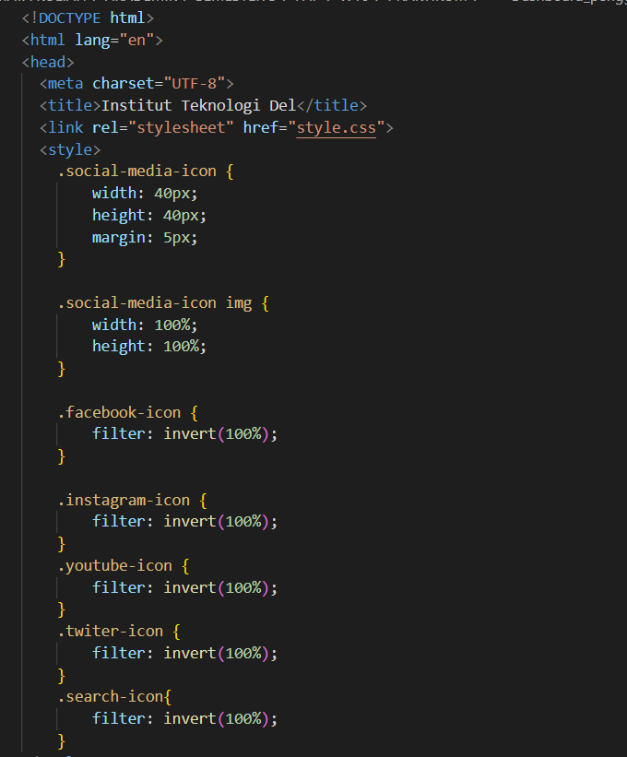

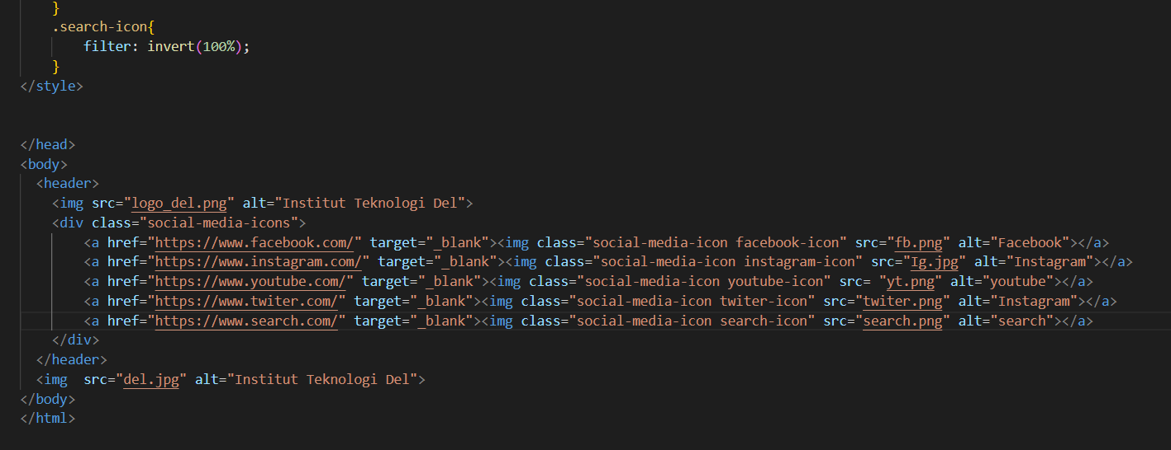

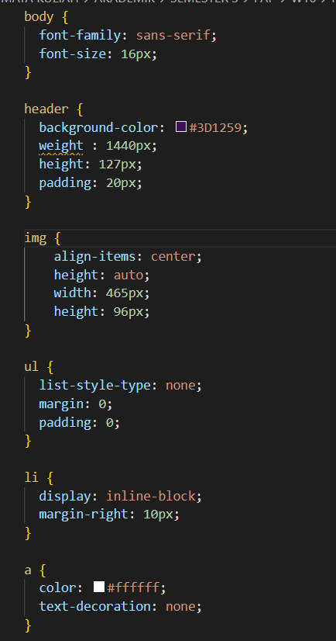

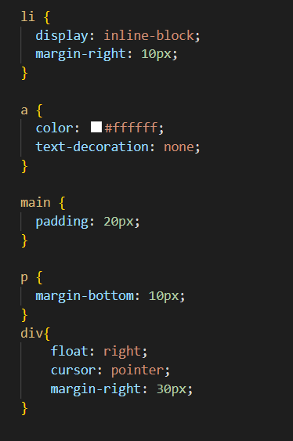

Hasil :

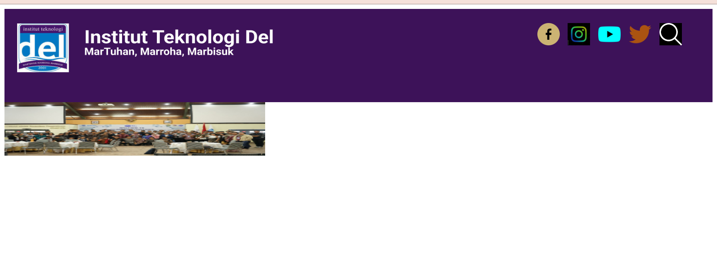

<file:///D:/MATA%20KULIAH/AKADEMIK/SEMESTER%203/PAP/W16/PRAKTIKUM/Dashboard_pengguna.html>